
  - Frente al riesgo de pérdida de identidad cultural fruto de la globalización, la campaña es una llamada a reencontrarnos con lo que nos hace especiales y a conservar con orgullo nuestra manera de disfrutar de la vida

  - CAMPOFRÍO PRESENTA “IDENTIQUÉ”, UN HOMENAJE A NUESTRA CULTURA Y A LOS VALORES QUE NOS HACEN ÚNICOS
- Una representación de personajes ilustres que han contribuido a la construcción de nuestra identidad – Quevedo, Valle Inclán, Gloria Fuertes o Gila, entre otros - protagonizan el anuncio que se estrena hoy

- Óscar Lasarte interpreta el icónico personaje de ‘¿Es el enemigo? La película de Gila’, recientemente estrenada en cines, mientras que Rody y Gerard Jofra se ponen en la piel de sus respectivos padres, Fofó y Eugenio
Madrid, 17 de diciembre de 2024.- En un mundo cada vez más globalizado donde las culturas se mimetizan y las costumbres se homogeneizan, Campofrío presenta hoy ‘Identiqué’, una campaña que, ante el riesgo real de perdida de nuestra identidad, desea ser un homenaje a nuestra forma de ser y a esos valores que compartimos y que hacen “que sabrías decir dónde estás por muy grande que sea el enemigo”.
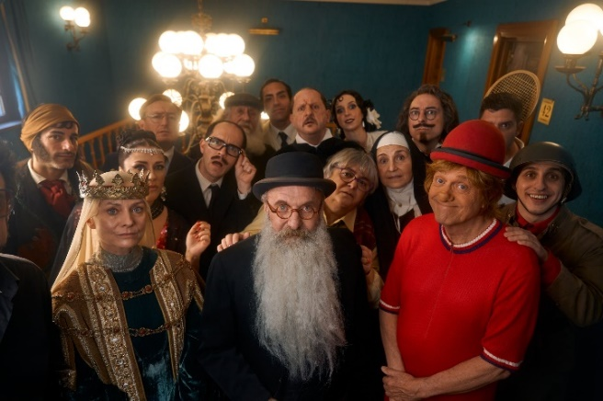
“Cada año es para nosotros un reto decidir el mensaje de nuestra campaña, y esta Navidad consideramos que la identidad, cuyo mejor reflejo es nuestra forma de disfrutar de la vida, debía ser puesta en valor”, afirma Juana Manso, directora de Marketing de Campofrío.
Un modo de entender la vida asociado a tradiciones, costumbres, a una gastronomía única y por supuesto, a unos valores que nos representan como la solidaridad o la generosidad, que adquieren una relevancia aún mayor cuando las circunstancias nos ponen a prueba de manera extraordinaria, recordándonos quiénes somos y qué nos une.

Un nuevo reto creativo.
Un año más, la campaña de Campofrío afronta un nuevo reto creativo que, en esta ocasión, “ha recurrido a personas que ya no están con nosotros, pero cada uno tiene un alto impacto en la construcción de nuestra identidad por lo que significaron en nuestra cultura tan única o por su mirada en nuestras ciudades”, explica Mónica Moro, directora creativa de This is Libre, quien desde hace trece años lidera la producción de los anuncios navideños de la marca.

Un desafío que también se ha extendido a la caracterización de los personajes: “No buscábamos tanto el parecido físico sino, como sucede en el cine, su capacidad interpretativa y que su mensaje fuera creíble y nos emocionara”, explica Raquel Martinez, directora creativa de la agencia.
En estos momentos en que la identidad peligra, ‘Identiqué’ se pregunta cómo verían el mundo de hoy en día una pequeña representación de personajes ilustres que, a su manera, han contribuido a la construcción de nuestra identidad. Quevedo, Valle Inclán, Gloria Fuertes, José Luis López Vázquez, Gila, Eugenio o Fofó, entre otros, comparten las vivencias del ‘Descenso’ a la tierra de cuatro elegidos, que se enfrentan a un auténtico choque cultural para invitarnos a reflexionar sobre la necesidad de reencontrarnos con lo nuestro.
Entre éstos destaca el papel de Óscar Lasarte, actor protagonista de ‘¿Es el enemigo? La película de Gila’, en cines actualmente, en la que interpreta a uno de los humoristas referentes del siglo XX. “Gila es un ídolo, el cómico por antonomasia español y una inspiración durante toda mi vida, por lo que ha sido un honor y una bendición interpretarlo en ambos proyectos”, afirma el actor.
Asimismo, es entrañable la participación de Rody Aragón, quien interpreta a su padre Fofó, utilizando el mismo sombrero y camiseta que éste utilizó en sus últimas actuaciones: “Este papel es todo un regalo. Mi padre transmitía grandes valores a los niños y marcó una época que aún hoy en día papás y abuelos siguen agradeciendo”, destaca Rody Aragón.

Del mismo modo, el humorista Eugenio, con ese estilo tan sobrio y serio de hacer reír, también ha sido interpretado por su hijo, Gerard Jofra, quien ha aportado todo el realismo con la utilización de las gafas, la cruz y el anillo que elaboró y llevaba su padre en sus actuaciones.
“Frente al enemigo, la campaña encuentra la respuesta en lo más importante, la gente, y hace un llamamiento a conservar y valorar lo que nos hace únicos y diferentes”, concluye la directora de Marketing de Campofrío.

Un vestuario de cine y ‘Eres tú’
En un spot que abarca diferentes épocas y momentos históricos, el vestuario y la caracterización de los personajes han supuesto todo un reto solventado con mucha investigación y la involucración de familiares de los actores representados -la ropa que utilizan Sara Montiel o José Luis López Vázquez es original de ambos artistas - y la colaboración de las sastrerías de referencia en el ámbito cinematográfico.

Interpretada por la cantante Eva McBel, la melodía que acompaña a ‘Identiqué’ es una versión de “Eres tú”, tema con el que Mocedades representó a España en el festival de Eurovisión de 1973 y que se convirtió en un éxito internacional con más de 120 versiones en 16 idiomas.

Producida por Harry, el realizador Dionisio Naranjo se estrena en la dirección de una campaña de Campofrío de Navidad.
‘Identiqué’ estará desde hoy en redes sociales (hashtags #Identiqué y #NavidadCampofrío ) y en los próximos días en televisión y cine.
Para ver ‘Identiqué’, pincha aquí

------------------------------------------------------
Sobre SIGMA
Sigma es una compañía global líder en la industria alimentaria que produce, comercializa y distribuye alimentos mediante marcas de calidad, que incluyen carnes, quesos, yogures y otros alimentos refrigerados y congelados envasados. Sigma posee un amplio porfolio de marcas líderes y cuenta con 65 plantas de producción que operan en 17 países en cuatro regiones clave: Europa, México, Estados Unidos y América Latina.
En Europa, Sigma produce y comercializa sus productos bajo el nombre de marcas reconocidas como Campofrío, Navidul, Revilla, Aoste, Cochonou, Justin Bridou, Marcassou, Nobre, Stegeman, Caroli, Better Balance y Snack’In For You, entre otras. Sigma fábrica y vende sus productos en ocho países europeos y exporta a más de 60 países de todo el mundo.

Más Información
LASKER
Raúl Torres/Alejandra García de la Maza
Tel. 639 74 77 32 / 650 52 54 29
rta@lasker.com / agm@lasker.es

